УРОК « Алгоритмическая структура «Цикл»». Учитель Сисина Галина Антоновна. МБОУСОШ №4 г. Агрыз, РТ
Учебный предмет – информатика.
Уровень образования школьников: 9 класс общеобразовательной школы, второй год изучения предмета.
Раздел программы: Программное обеспечение информационных технологий. Алгоритмы.
Место урока в изучении раздела: 3 урок; до этого были рассмотрены понятие и свойства алгоритмов, формы представления алгоритмов, линейная алгоритмическая структура, понятия исполнителя алгоритмов, системы команд исполнителя; учащиеся получили первичные представления о двух основных алгоритмических структурах (линейной, разветвляющейся), научились исполнять алгоритмы линейной структуры.
Форма учебной работы – классно-урочная.
Продолжительность: 2 урока по 45 минут
Технологические особенности:
Дидактическое оснащение урока и ТСО: компьютер учителя, проектор, интерактивная доска, рабочие листы учащихся, компьютеры учащихся для выполнения групповой работы, интернет
Тип урока: комбинированный.
Форма проведения: традиционный урок
Цели:
- Изучение понятия “циклы”, правил оформления алгоритмов с циклами;
- формирование навыков составления алгоритмов с циклами;
- закрепление навыков по составления линейных алгоритмов, алгоритмов с ветвлениями, самостоятельной работы и работы в группе;
Задачи:
- учебная – Формирование практических навыков разработки алгоритмов с циклами;
- развивающая – Развитие алгоритмического мышления, памяти, внимания, логического мышления, познавательного интереса, коммуникативной культуры, учебно - познавательной компетенции;
- воспитательная – Воспитание мотивов учения, положительного отношения к получению знаний; способствовать воспитанию в детях ответственности, взаимопонимания, взаимоуважения, взаимопомощи и поддержки.
Ход урока:
- Здравствуйте ребята. Прежде, чем начать работать на уроке, я предлагаю вам просмотреть Мотивационный ролик. Ролик с участием звезды российского кино и известных людей из сферы информационных технологий раскрывает имидж ИТ и работы ИТ-специалистов. (ЧАС КОДА) 3 минуты
А теперь нужно ответить на вопрос и выбрать вариант ответа (молча) 2 минуты
Вопрос: Как ты считаешь, пригодиться ли тебе в жизни информатика и умение программировать? ОТВЕТ:
1.ДА, я умею составлять алгоритмы, и у меня все получается;
2. Конечно, нужно, каждый может этому научиться;
3.На это уходит много времени. Надо, но теперь уже поздно;
4) Нет мне это не нужно, я поступаю в ВУЗ, где не нужна информатика (ответы вывешиваются в разных углах кабинета, поэтому дети делятся на 4 группы).
А сейчас, ребята, передвигаясь под музыку, вы должны найти себе пару, и пояснить, почему вами был сделан именно этот выбор. 2 минуты
- Проверка домашнего задания. Рассаживаемся по партам в группы по 4 человека по номерам №1-№4
Вам нужно написать три предложения по пройденной теме « Алгоритмическая структура « Ветвление»». Два невероятных факта и одна правдивая выдумка
Например: Зачастую алгоритмом принято называть набор инструкций, которые описывают необходимые действия (а также порядок их выполнения) с целью решения поставленной задачи. В наше время алгоритмы используются не только в инженерном деле и в науке, но и в других сферах жизни – это невероятный факт.
Красивая выдумка – В случае отсутствия серии команд, которую необходимо выполнить при ложном условии, используется сокращенная форма структуры «Ветвление» и в этом случае последовательность второй серии команд нужно взять в круглые скобки.
Алгоритм ветвления, записанный на языке программирования можно выполнить только единственным способом. 5 мин
Начинает читать ученик, сидящий под номером №3. Команда обсуждает и приходит к общему решению. Если команда не нашла выдумку - аплодирует тому, кто задал вопрос. Если выдумка угадана – аплодирует выдумщик.
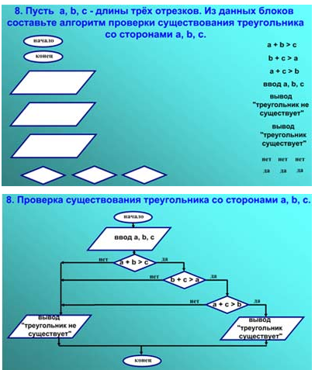 | 3). Закрепление пройденного материала.  Какие необходимы знания для решения данных алгоритмов?  Детям раздаются на столы листы разделение на 4 части и имеющие в середине общий квадрат. Это карта согласия.  Отвечает каждый отдельно, обмениваются своим мнением по очереди, ( если согласны - поднимают большой палец вверх), если все согласны пишут ответ в центральный квадрат.  Результат должен получиться следующим:  Команды по очереди озвучивают свои ответы, меняются листами, вместе ищут ошибки. 6 минут

4). Мотивация к изучению новой темы. Карта – раздражитель
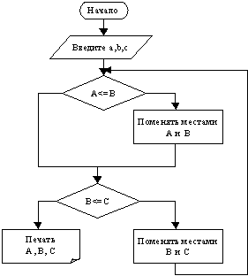 | Упорядочить три числа в порядке возрастания  1. Что вы видите на схеме? (2 мин)  2. Что вы думайте об этом? (3 мин)  3. О чем это вас заставляет задуматься? (3 мин)  Дети видят, что появилась какая-то другая форма организации действий. С помощью учителя делают вывод, что если условие выполняется несколько раз, то в такой форме удобнее записать. Задумываются, как называется такая структура и как ее можно применять при решении заданий
Учитель делает вывод: Освоив, линейные и разветвляющиеся алгоритмы, теоретически можно написать любую программу. Но на практике лучше использовать циклы.
5) Изложение нового материала: «Алгоритмическая структура « Цикл»».
Учитель дает определение: В алгоритмической структуре «цикл» серия команд выполняется многократно, объясняет о двух формах организации цикла:
1. Цикл со счетчиком
2. Цикл с условием (Дети записывают в тетрадь) Устно приводят примеры из жизни. 6 минуты
Задача. Составьте алгоритм покраски забора
Взять краску.  Подойти к забору.  Обмакнуть кисть в краску.  Покрасить одну доску.  Шагнуть вправо на ширину доски.  Обмакнуть кисть в краску.  Покрасить одну доску.  Шагнуть вправо на ширину доски | 1. Как будет выглядеть алгоритм, если забор состоит из 10, 20, 1000 досок?  2. Какие действия повторяются?  3. До каких пор мы будем выполнять эти действия?
Повтор действий :  Обмакнуть кисть в краску.  Покрасить одну доску.  Шагнуть вправо на ширину доски. | Т.к. последнее действие не повторяется, то оно является безусловным. Алгоритмы данного вида называются циклическими. Для того чтобы указать, где заканчивается блок повторяющихся действий, необходимо добавить команду конец цикла.  Взять краску.  Подойти к забору.  Пока забот не закончится, повторять:  Обмакнуть кисть в краску.  Покрасить одну доску.  Шагнуть вправо на ширину доски.  Конец цикла.  Отойти от забора.  6 минут
Учитель возвращается к карте - раздражителю, снова разбирают блок-схему решения задачи, записывают алгоритм в тетрадь 7 минут
6) 2 урок Просмотр Видео лекция 10 минут (ЧАС КОДА)
7) Закрепление изученного материала. Практическая работа – игра « Лабиринт Ам- Няма» 20 минут
8) Обсуждение результатов игры
9 ) Домашнее задание: «Пройти все 10 этапов, получить сертификат».
10) Под музыку дети ищут себе пару и пытаются убедить другого в правильности своего решения. Учитель снова просит детей ответить на вопрос, поставленный вначале урока и подойти к тому ответу, который он считает верным 3 мин
11) Заключение урока. Дети проговариваю вслух, почему изменился их выбор ответа или почему он не изменился. Детям вручаются листовки для родителей. Если ваши дети выберут ответ « Да, я решаю, и у меня все получается», «Конечно, нужно, каждый этому может научиться» значит, цель вашего урока достигнута.

Литература:
1.Методическое пособие» Совершенствование качества преподавания в Республике Татарста»,(Сингапур), Министерство Образования и науки Республики Татарстан, 2014г
2. videouroki.net Интерактивный урок информатики по теме «Разветвляющиеся алгоритмы»Рыганцева Т.И. учитель информатики
3. edu,tatar.ru « Всемирный Час кода»

